Navodilo obsega dve uri v tednu od 18. – 22. 5. 2020
Rešitve, če jih kdo ni uspel zapisati preko videokonference.

- Kakšen organizem je anaeroben? Organizem, ki za življenje ne potrebuje kisika.
- Kakšen organizem je heterotrofni? Organizem, ki se hrani z že izdelano hrano.
- Kakšen organizem je aeroben? Organizem, ki za življenje porablja kisik.
- Kakšen organizem je avtotrofni? Organizem, ki sam izdela lastno hrano – zelene rastline.
- Kako nas ščiti ozon? Pred škodljivim UV sevanjem.
- Ali je ozon in kisik od nekdaj v ozračju, zapiši njuni kemijski formuli? Ne, O₂ in O₃.

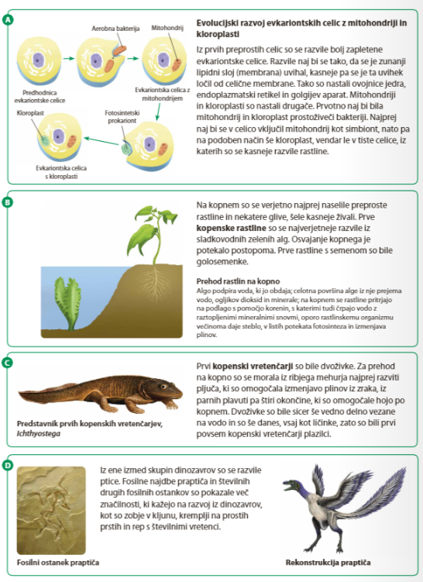
Spodnje slike lahko skopirate in zapišite povzetek razlage slik A;B;C;D.

A: Razvoj evkariontskih celic z mitohondrijev in kloroplastov.

B: Pojav kopenskih rastlin.

C: Pojav kopenskih vretenčarjev.

D: Razvoj ptiča.

ZAPIŠITE VEČJI NASLOV - EVOLUCIJA

Zapiši v zvezek:
Evolucija je temeljna značilnost življenja, saj gre za proces, v katerem se genski zapis iz populacij iz generacije v generacijo spreminja.

https://www.irokusplus.si/vsebine/irp-bio9/#46 Za lažje razumevanje si oglejte na spletnem naslovu spodnja dva filma.

Teorija evolucije: naravni izbor
Teorija evolucije: dokazi

Zapiši v zvezek:
Da se organizmi na zemlji spreminjajo, so ljudje opazili zelo zgodaj. Znanstveniki so začeli trditi, da nove vrste nastajajo že iz obstoječih in se spreminjajo.
Vse to je pomembno vplivalo na britanskega naravoslovca Charlesa Darwina (1809-1882)= OČE EVOLUCIJSKE TEORIJE.
Darwinove trditve:
- vse oblike življenja imajo skupnega prednika;
- razlike med predniki in danes živečimi organizmi so nastale na temelju dedovanja lastnosti;
- postopnim spreminjanjem skozi čas:
- ob spreminjajočih se dejavnikih okolja.

Oglejte si spodnji videoposnetek:
https://www.youtube.com/watch?v=XKnqj3YFXU8

Zapiši v zvezek:
NALOGA: zapiši o življenju Charlesa Darwina - poklic, ljubiteljstvo, potovanje, ugotovitve, njegovo delo, pomagajte si z UČ str: 66 in zgornjim filmom.

KAKO DELUJE PROCES EVOLUCIJE?
Spoznanja, ki jih je o razvoju organizmov utemeljeval Darwin (razumevanje s pomočjo filma zgoraj – teorija evolucije, naravni izbor):
- Raznolikost organizmov (zelo različni organizmi iste vrste - Primer brezovega pedica – metulj);
- Naštejte tri rastlinske in tri živalske organizme. Koliko potomcev imajo običajno? Ali vsi preživijo in se uspešno razmnožujejo? Imajo vsi potomce? ____________________________________________________________________________________________________________________________________________ Čezmerno potomstvo (organizmi imajo več potomcev, kot jih dejansko lahko preživi – regrat, lipa, ptičja jajca, ..);
- Osebki tekmujejo za dobrine oz. Darwinov BOJ ZA OBSTANEK. Dve drevesi tekmujeta za : vodo, svetlobo, prostor, hrano, mineralne snovi…. Preživi tisti potomec, ki ima v dane okolju ustreznejše lastnosti;
- Prenašanje lastnosti iz starša na potomca.

Pri evoluciji se torej organizmi postopamo spreminjajo in razvajajo, naravni izbor, je mehanizem, ki jo omogoča. Naravni izbor ni naključen, poteka pa stalno in nanj vplivajo številni dejavniki:
- Vpliv plenilcev (različni plenilci);
- Tekmovanje med osebki istih in različnih vrst za dobrine (voda, sonce, prostor…);
- Odpornost proti povzročiteljem boleznim in zajedavcem (boljša, slabša);
- Vpliv nežive narave (sonce, veter, voda, plini, toplota, veter..).

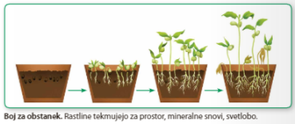

Naloga: UČ str: 69 – preberite Brezov pedic in napišite povzetek v zvezek, da vam je razumljivo.

